泰勒公式推导

在数学中，泰勒公式是一个用函数在某点的信息描述其附近取值的公式。如果函数足够光滑的话，在已知函数在某一点的各阶导数值的情况之下，泰勒公式可以用这些导数值做系数构建一个多项式来近似函数在这一点的邻域中的值。泰勒公式还给出了这个多项式和实际的函数值之间的偏差。（其实就是用多项式函数去逼近光滑函数）

推导过程

（以下对于泰勒公式的来龙去脉做了详尽的讲解，也体现了精彩的数学分析过程，供读者仔细研究，必有收获）

(1)引例

给出一个三次多项式如下图,我们来做一个貌似无趣的工作：将p(x)求导三次

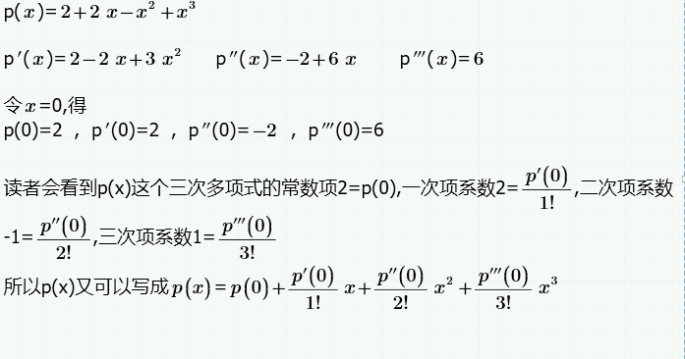

显然这个十分漂亮的结果在启发我们去寻找更一般的规律。

（2）n次多项式的泰勒公式

给出n次多项式p(x),按照上边的方法步骤，先求导n次。

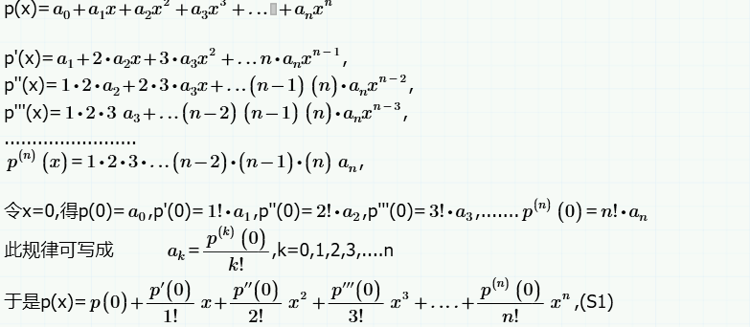

这里的S1叫做**n次多项式的麦克劳林公式**

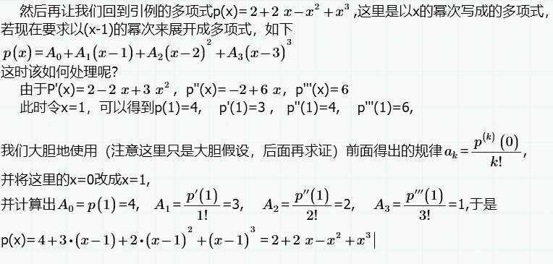

到这里我们能发现假设成功，接下来推导一般规律

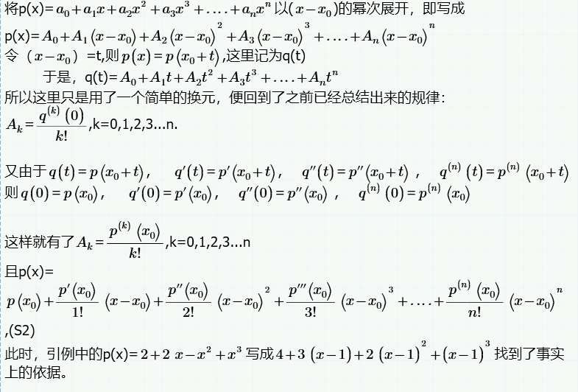

这里的S2被称为**n次多项式的泰勒公式**

但是到了这里，我们的推导过程才刚开始

上述的是n次多项式的泰勒公式是基础并且重要的，它将为下面要研究的任意函数的泰勒公式提供足够的准备。

给出一个不是多项式的任意函数f(x),其定义域为D，接下来我们推导是否可以将f(x)也写成与多项式类似的漂亮的展开式。

仿照S2我们人为的构造一个有意思的多项式。

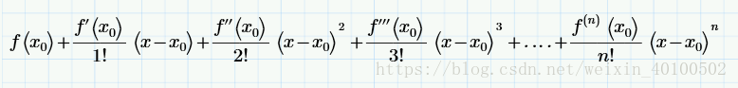

此式记为

注意 ：（1）要能写成这样的式子，f(x)需要在点x0处存在n阶导数；

（2）由于f(x)不是多项式，所以我们人为的写成Pn(x)!=f(x),所以写成这样的式子并非f(x)的展开式；

所以接下来我们需要研究两者之间究竟相差多少，为进一步研究此问题，需要设f(x)在定义域内存在n+1阶导数，后面会看到这里假设的用处。

记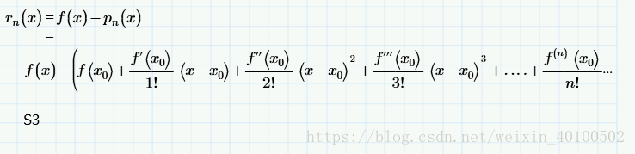

然后做辅助函数

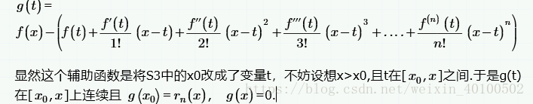

能看出，接下来的任务是讨论g(x0).

前面已经假设f(x)在定义域内n+1阶可导，故对g(t)求导

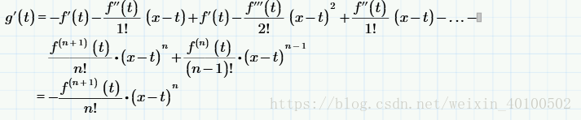

另取函数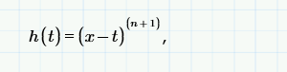有

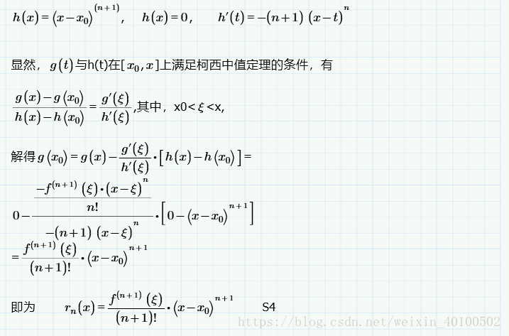

于是

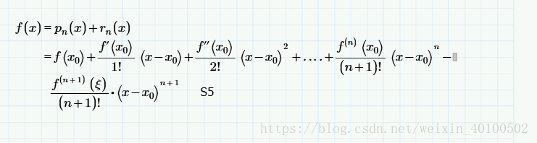

这里ξ介于x0与x之间，**S4被叫做拉格朗日余项**，   **S5被叫做带拉格朗日余项的泰勒公式**

然后我们再令x0=0,则

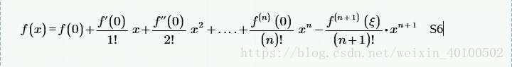

这里S6被称为**带拉格朗日余项的麦克劳林公式**

接下来，我们再详细讨论当  x趋于x0   时f(x)的展开式问题，这应该看作“极限工具贯穿整个微积分体系”这一原则的体现。

首先可以降低f(x)需要满足的条件，即只需要假设f(x)在点x0处的n阶导数连续，也就是f(x)的n阶导数在点x0处连续，这时，在S5中用（n-1）代替n，有

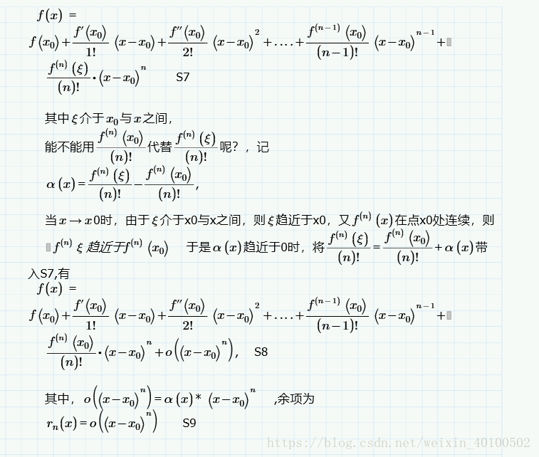

**S8被叫做带佩亚诺余项的泰勒公式，S9被叫做佩亚诺余项（佩亚诺是**[**意大利**](https://www.baidu.com/s?wd=%E6%84%8F%E5%A4%A7%E5%88%A9&tn=24004469_oem_dg&rsv_dl=gh_pl_sl_csd)**数学家）**

**到这里就结束了，下面我们再给出一些常用的带佩亚诺余项的麦克劳林公式**

